REQUERIMENTO Nº 1549 / 2021
Súmula: Requer ao Governo Municipal, na pessoa do Prefeito Igor Soares, informações referentes a Rede Coletora de Esgoto para a Rua: dos Caramujos – CEP: 06655-650 – Itapevi – S.P.

REQUEIRO à Mesa, após ouvido o Douto Plenário, na forma regimental vigente, seja oficiado ao Prefeito Municipal, Excelentíssimo Senhor Prefeito Igor Soares, que solicite à Secretaria de Desenvolvimento Urbano e Habitação, na pessoa do Secretário Sr. Walter Tanoue Hasegawa, informações referentes a Rede Coletora de Esgoto para a Rua: dos Caramujos – CEP: 06655-650 – Itapevi – S.P, e informe sobre o Processo Administrativo de Nº 013748/2019 e Nota de Serviços Nº 342134993, conforme informações contidas ao pedido da Prefeitura de Itapevi na Sabesp.

Justificativa
Senhor Presidente: -
Senhoras e Senhores Vereadores: -

Em companhia do Vereador Thiago Santos Silva – Líder do Governo (Thiaguinho), estive presente no endereço acima citado, e em conversa com os moradores, fomos informados que o local não possui rede coletora de esgoto. Verificamos e de fato, a situação é constrangedora e lamentável, em anexo fotos. A rua está imunda, o esgoto encontra-se correndo a céu aberto, exalando forte cheiro, enquanto crianças brincam em volta. Essa situação atrai insetos, provoca o aparecimento de animais nocivos à saúde e prolifera diversas doenças. Destaco a importância deste requerimento, para a população local. Pensar em saneamento básico, é pensar na qualidade de vida dos munícipes, e também na economia dos recursos financeiros públicos, tendo em vista que garantimos boa parte da prevenção à saúde. Doenças que são facilmente controláveis em regiões saneadas, chegam a matar em lugares onde o tratamento de esgoto é negligenciado. Caso existam informações referentes, solicito que sejam informadas a essa Casa de Leis.

Peço aos nobres a atenção a esse requerimento, desde já agradeço, e conto com a compreensão de Vossa Senhoria.

Sala das Sessões Benvindo Moreira Nery, 07 de outubro de 2021

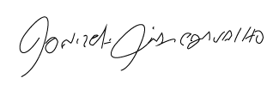

Donizetti Dias Carvalho
Vereador “Zetti da Adega”
ANEXO REQUERIMENTO Nº 1549 / 2021
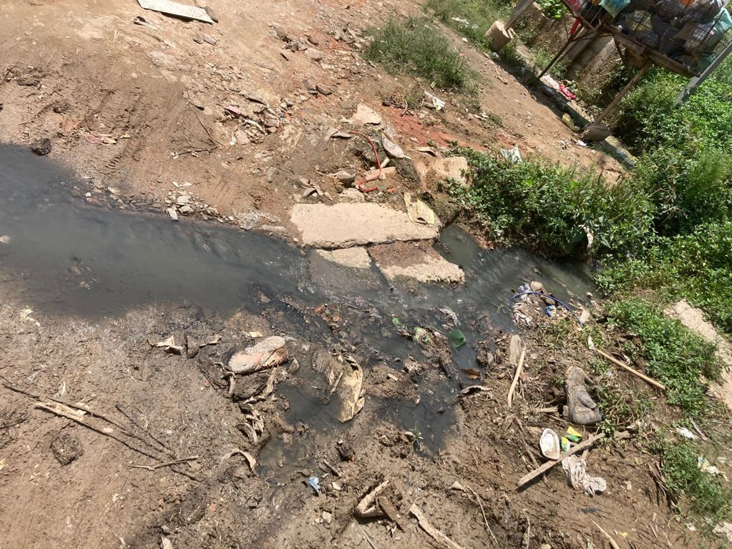
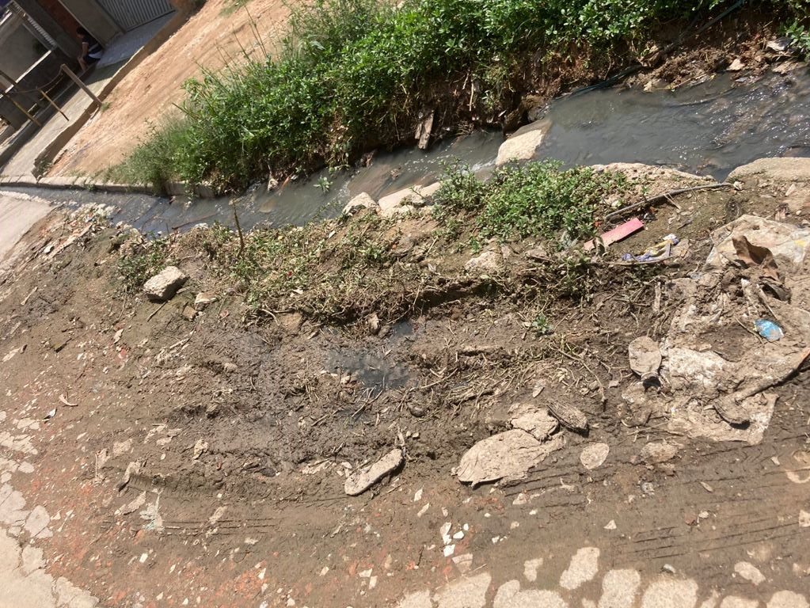
Donizetti Dias Carvalho
Vereador “Zetti da Adega”

